Dzień Dziecka 2020: Jakich prezentów dzieci pragną najbardziej? Radość dzieci kontra wybory rodziców

Wielu dorosłych co roku przed Dniem Dziecka staje przed wyjątkowym wyzwaniem szukając pomysłu, jaki prezent sprawić dziecku, by zaspokoić oczekiwania pociechy i nie zrujnować przy tym domowego budżetu. A nie jest to zadanie łatwe, dzieci rosną szybko, ich upodobania jak i moda w przemyśle zabawkowym również się zmieniają. Prezent, który sprawił radość dziecku wcześniej, dzisiaj może już się nie sprawdzić. Jakie prezenty kupujemy z okazji Dnia Dziecka i z których podarunków dzieci cieszą się najbardziej? Czy jest recepta na prezent idealny? Przedstawiamy wyniki najnowszego badania przeprowadzonego specjalnie z myślą o wszystkich, którzy ten zakup mają jeszcze przed sobą.
Najważniejsze święto polskich dzieci – Dzień Dziecka, pierwotnie ustanowione, by upowszechniać cele i ideały dotyczące praw dziecka, dzisiaj kojarzy się przede wszystkim z czasem radości, zabawy i wręczania podarunków nie tylko najmłodszym, przecież w oczach rodziców dziećmi jesteśmy bez względu na wiek. I chociaż to „tylko” prezent, to co roku rzesze rodziców zastanawiają się, co wywoła szczery uśmiech i zadowolenie obdarowanych.
Wyniki badania na reprezentatywnej grupie Polaków przeprowadzonego w ramach kampanii Słodka Równowaga są zaskakujące! Okazało się, że prezenty, z których naszym zdaniem dzieci cieszą się najbardziej to nie te, które w tym roku mamy na swojej liście zakupowej. Do rozbieżności pomiędzy tym, co planujemy kupić, a tym co podoba się dzieciom, mogą przyczyniać się nie tylko ograniczenia finansowe, ale również cel wychowawczy rodziców. Na szczęście sondaż może być także wskazówką, jak wybrać prezent, który może pogodzić interesy obu stron i który u większości dzieci od lat wywołuje radość. Są nim słodycze.
Z czego dzieci cieszą się najbardziej?
Zdaniem Polaków prezentem z okazji Dnia Dziecka, który przynosi najmłodszym największą radość są gadżety i sprzęt elektroniczny – uważa tak co trzeci z nas. Dużą popularnością wśród dzieci cieszą się także gry elektroniczne (27%) i słodycze (26%). To TOP 3 najbardziej pożądanych prezentów przez dzieci w 2020 roku.
Co na to rodzice?
Zapytaliśmy także dorosłych o prezenty, które planują podarować dzieciom z okazji Dnia Dziecka. W tym roku najwięcej dzieci otrzyma książkę (25%) i pieniądze (24%), na te podarunki wskazał co czwarty badany. Wielu z nas planuje kupić swojemu dziecku zabawkę edukacyjną (22%) czy grę planszową lub puzzle (20%). Część Polaków decyduje się na tzw. „czasoprezent”, czyli wspólne spędzenie czasu z dzieckiem w formie wyjścia lub wyjazdu (20%).
Wyniki badania pokazują, że spore grono rodziców myśląc o Dniu Dziecka decyduje się na prezenty praktyczne, które w powszechnej opinii wspierają rozwój dziecka, jak: zabawka edukacyjna czy książka. Zatem prezent powinien być rozwijający i pomagać w kształceniu nowych umiejętności. W tym ujęciu satysfakcja dzieci często schodzi niestety na dalszy plan, prezent przede wszystkim „ma uczyć”, a nie tylko „bawić”.
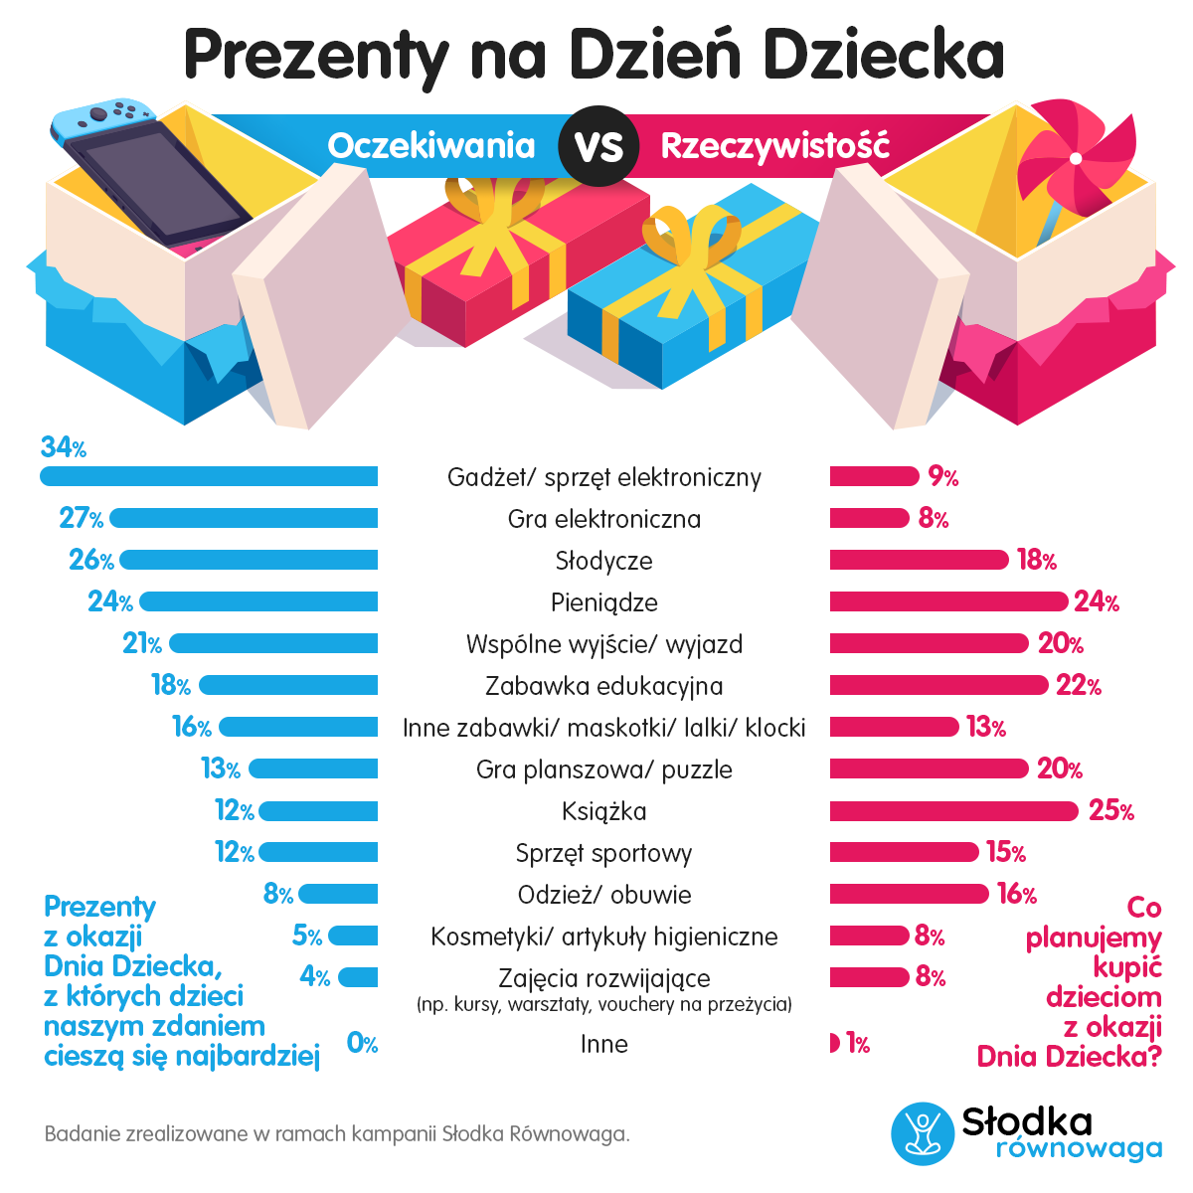
Słodki prezent - czekolada, lody i jajko niespodzianka
Co ciekawe, według badania trafionym prezentem na Dzień Dziecka okazują się słodycze, które mogą pogodzić oczekiwania dzieci i interes rodziców. Są one w zakupowych planach dorosłych i raczej nie nadwyrężą naszego budżetu, a przy tym wywołają uśmiech u niejednego małego smakosza. Słodki upominek może być drobnym dodatkiem lub stanowić element wspólnego świętowania. Dla dzieci najchętniej wybieramy słodycze w formie czekolady (aż 44%), lodów (32%) i jajka niespodzianki (29%). To dla wielu dorosłych smaki dzieciństwa.
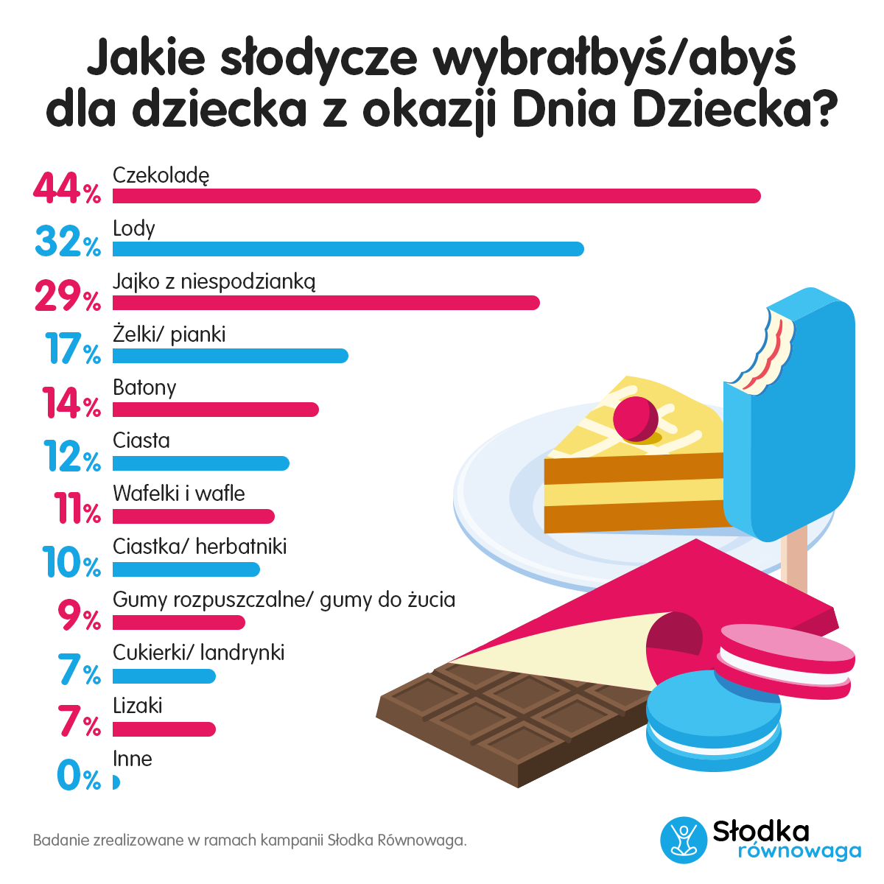
Eksperci wskazują, że warto wykorzystać potencjał, jaki tkwi w zainteresowaniu dzieci słodyczami. Raporty dotyczące tego, jak swoimi finansami dysponują najmłodsi, pokazują, że dzieci w wieku 5-17 lat swoje pieniądze wydają najczęściej na napoje oraz na słodycze czy drobne przekąski, po które młody konsument sięga z reguły ok. 4 razy w miesiącu. Dzień Dziecka to doskonały moment, który może służyć edukacji i kształtowaniu pozytywnych przyzwyczajeń związanych z żywieniem.
– Z pewnością słodycze to sprawdzony prezent na Dzień Dziecka. Dzieci mają naturalnie uwarunkowaną preferencję słodkiego smaku z uwagi na słodkawy smak mleka matki. Słodki smak jest dla dziecka czymś naturalnym i przyjemnym. To także dobra okazja, by uczyć dzieci trzymania się zasady, że słodycze możemy jeść „odświętnie” – czyli okazjonalnie. Cukry proste mogą być częścią zbilansowanej diety, o ile są spożywane w odpowiednich ilościach i w odpowiednich okolicznościach np. przed aktywnością fizyczną czy wysiłkiem umysłowym. Warto pokazać dzieciom właściwy sposób obchodzenia się ze słodyczami. Warto także pamiętać o tym, że zdrowe słodycze możemy przygotowywać samodzielnie. Podane pod postacią słodkiego deseru zdrowe produkty takie jak naturalne kakao, świeże owoce, nabiał, miód i orzechy, stanowią cenne źródło witamin, składników mineralnych, antyoksydantów i błonnika – mówi dietetyk Jadwiga Przybyłowska, ekspert programu Słodka Równowaga.

https://www.kontodziecka.pl/dzieciaki-wydaja-kieszonkowe-glownie-na-slodycze/

